
7.2 万有引力定律
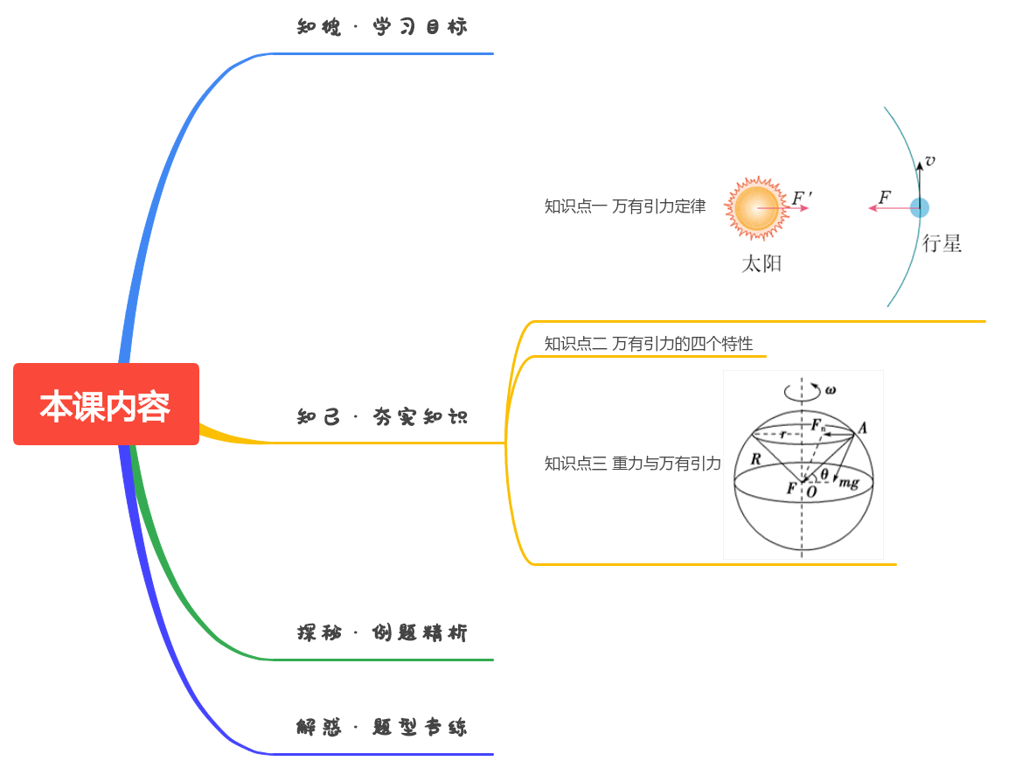

（1）知道万有引力存在于任意两个物体之间，知道其表达式和适用范围。
（2）理解万有引力定律的推导过程，认识在科学规律发现过程中大胆猜想与严格求证的重要性。
（3）知道万有引力定律的发现使地球上的重物下落与天体运动完成了人类认识上的统一。
（4）会用万有引力定律解决简单的引力计算问题。知道万有引力定律公式中 r 的物理意义，了解引力常量 G 的测定在科学史上的重大意义。


各行星都围绕着太阳运行，说明太阳与行星之间的引力是使行星如此运动的主要原因。引力的大小和方向能确定吗？
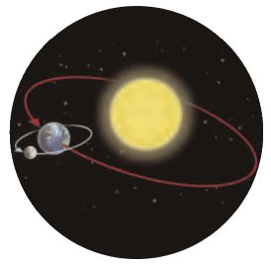

知识点一 万有引力定律
行星绕太阳的运动可以看作匀速圆周运动。行星做匀速圆周运动时，受到一个指向圆心（太阳）的引力，正是这个引力提供了向心力，由此可推知太阳与行星间引力的方向沿着二者的连线
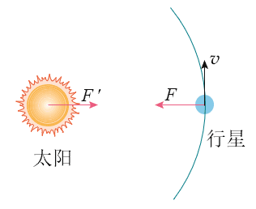
设行星的质量为m，速度为v，行星与太阳间的距离为r，则行星绕太阳做匀速圆周运动的向心力为F=m$\frac{v^{2}}{r}$
天文观测可以测得行星公转的周期T，并据此可求出行星的速度v=$\frac{2πr}{T}$
把这个结果代入向心力的表达式，整理后得到F=$m\frac{4πr^{2}}{T^{2}}$
通过上节的学习我们知道周期 T 和半径 r 有一定的关系，把开普勒第三定律$\frac{r^{3}}{T^{2}}$＝k变形为T²＝$\frac{r^{3}}{k}$，代入上面的关系式得到F=$4π^{2}k\frac{m}{r^{2}}$
上式等号右边除了m、r以外，其余都是常量，对任何行星来说都是相同的，因而可以说太阳对行星的引力F与行星的质量m成正比，与r²成反比，即F∝$\frac{m}{r^{2}}$。
我们知道，力的作用是相互的。太阳吸引行星，行星也同样吸引太阳，也就是说，在引力的存在与性质上，行星和太阳的地位完全相当，因此，行星与太阳的引力也应与太阳的质量m_{太}成正比，即F∝$\frac{m_{太}m}{r^{2}}$，写成等式就是太F=G$\frac{m_{太}m}{r^{2}}$
式中量 G 与太阳、行星都没有关系。太阳与行星间引力的方向沿着二者的连线。
从第谷的数千个数据到开普勒行星运动定律，再到引力的表达式，我们可以体会到认识越深刻，表述就越简洁，含义就越丰富。获得真知的愉悦和审美感受总是激励科学家不断探索。
总结(1)内容
自然界中任何两个物体都相互吸引，引力的方向在它们的连线上，引力的大小与物体的质量m₁和m₂的乘积成正比，与它们之间距离r的二次方成反比．
(2)公式F＝G$\frac{m1m2}{r2}$.
3．符号意义
(1)G为引力常量，其数值由英国物理学家卡文迪许测量得出，常取G＝6.67×10^{－11}N·m²/kg².
(2)r为两个质点间的距离或质量均匀的两个球体的球心间的距离．

知识点二 万有引力的四个特性
特性 | 内容
普遍性 | 万有引力不仅存在于太阳与行星、地球与月球之间，宇宙间任何两个有质量的物体之间都存在着这种相互吸引的力
相互性 | 两个有质量的物体之间的万有引力是一对作用力和反作用力，总是满足大小相等，方向相反，作用在两个物体上
宏观性 | 地面上的一般物体之间的万有引力比较小，与其他力比较可忽略不计，但在质量巨大的天体之间或天体与其附近的物体之间，万有引力起着决定性作用
特殊性 | 两个物体之间的万有引力只与它们本身的质量和它们间的距离有关，而与它们所在空间的性质无关，也与周围是否存在其他物体无关

- （2024春•临潼区期末）关于万有引力与天体，下列说法正确的是（ ）
A．第谷测量大量行星运行的数据并据此推理出了行星运动定律
B．由F＝G$\frac{m_{1}m_{2}}{r^{2}}$可知，两物体紧靠在一起时，万有引力非常大
C．牛顿在实验室里通过测量几个铅球之间的万有引力，得出引力常量的数值
D．所有行星绕太阳运动的轨迹都是椭圆，太阳处在椭圆的一个焦点上
【解答】解：A、第谷通过多年的观测，积累了大量可靠的数据，开普勒分析其数据，通过精确的计算分析后得出了行星运动定律，故A错误；
B、两物体紧靠在一起时，万有引力定律不适用，故B错误；
C、牛顿发现万有引力定律之后，卡文迪什在实验室里通过几个铅球之间万有引力的测量，得出了引力常量G的数值，故C错误；
D、根据开普勒第一定律可知，所有行星绕太阳运动的轨迹都是椭圆，太阳处在椭圆的一个焦点上，故D正确；
故选：D。
- （2024春•红桥区期末）质量不同的两个物体间的万有引力，下列说法正确的是（ ）
A．质量大的物体受到的万有引力大
B．两个物体间的万有引力总是大小相等、方向相反的
C．两个物体间的距离越大，万有引力越大
D．当两个物体间的距离趋于零时，万有引力趋于无穷大
【解答】解：AC、根据万有引力定律知道两个物体间的万有引力大小为F$=\frac{GMm}{r^{2}}$，可见，两个物体间的万有引力大小与物体的质量和物体间的距离有关，在质量一定时，距离越大，万有引力越小，质量大的物体受到的引力还受另外一个物体质量的影响，故AC错误；
B、两个物体间的万有引力是一对相互作用力，总是大小相等，方向相反的，故B正确；
D、万有引力定律适用于两个质点间的引力计算，当两个物体间的距离趋于零时，这两个物体就不能看作质点了，万有引力定律不再适用，所以万有引力不是趋于无穷大，故D错误。
故选：B。
- （2024春•天山区校级期中）关于万有引力和行星运动规律，下列说法中正确的是（ ）
A．开普勒利用自己观测的行星运动数据，发现行星绕太阳做匀速圆周运动
B．牛顿提出了万有引力定律，并计算出了地球的质量
C．“月—地检验”中比较的是月球绕地球公转的向心加速度和赤道上物体随地球自转的向心加速度
D．开普勒行星运动定律不仅适用于行星绕太阳的运动，也适用于卫星绕行星的运动
【解答】解：A、开普勒利用第谷观测的行星运动数据，发现行星绕太阳的轨迹为椭圆，故A错误；
B、牛顿提出了万有引力定律，卡文迪什测出了引力常量，并首次计算出了地球的质量，故B错误；
C、牛顿通过比较月球绕地球做近似圆周运动的向心加速度和地面重力加速度，对万有引力定律进行了“月地检验”，故C错误；
D、开普勒行星运动定律不仅适用于行星绕太阳的运动，也适用于其他天体，例如月球、卫星绕地球的运动，故D正确。
故选：D。
- （2024春•西城区校级期中）若想检验“使月球绕地球运动的力”与“使苹果落地的力”遵循同样的规律，在已知月地距离约为地球半径n倍的情况下，需要验证（ ）
A．地球吸引月球的力约为地球吸引苹果的力的n²倍
B．苹果落向地面加速度约为月球公转的加速度n²倍
C．自由落体在月球表面的加速度约为地球表面的n倍
D．苹果在地球表面受到的引力约为在月球表面的n倍
【解答】解：设苹果质量为m，地球质量为M，地球半径为R，月球轨道半径r＝nR。
月球公转的加速度为a，由牛顿第二定律$\frac{GMm'}{r^{2}}=$m'a
地球表面苹果重力等于万有引力$\frac{GMm}{R^{2}}=$mg
联立解得$\frac{g}{a}=$n²
所以苹果落向地面加速度约为月球公转的加速度n²倍，故ACD错误，B正确；
故选：B。
- （2024春•南岗区校级期中）关于万有引力公式$F=G\frac{m_{1}m_{2}}{r^{2}}$的理解，以下说法中正确的是（ ）
A．牛顿首先得到了万有引力定律，并且用实验测定了引力常量G的数值
B．由公式$F=G\frac{m_{1}m_{2}}{r^{2}}$可知，两物体紧靠在一起时万有引力无穷大
C．可看作质点的两物体间的引力可用公式$F=G\frac{m_{1}m_{2}}{r^{2}}$计算
D．两个质点质量不变，距离变为原来的2倍，则它们之间的万有引力将变为原来的$\frac{1}{2}$
【解答】解：A、牛顿首先得到了万有引力定律，卡文迪什用实验测定了引力常量G的数值，故A错误；
B、两物体紧靠在一起时，不能看成质点，万有引力公式不再适用，故B错误；
C、公式$F=G\frac{m_{1}m_{2}}{r^{2}}$可用来计算看作质点的两物体间的引力，故C正确；
D、根据公式$F=G\frac{m_{1}m_{2}}{r^{2}}$，两个质点质量不变，距离变为原来的2倍，则它们之间的万有引力将变为原来的$\frac{1}{4}$，故D错误。
故选：C。
- （2024春•重庆期末）太阳质量是月球质量的p倍，地球到太阳的距离是月球到地球距离的q倍。则太阳和月球对地球引力大小的比值为（ ）
A．$\frac{p}{q^{2}}$ B．$\frac{p}{q}$ C．q²p D．qp
【解答】解：设太阳得到质量为M，月球质量为M'，地球质量为m，地球到太阳的距离是R，月球到地球的距离为r，由题意可知M＝pM'，R＝qr，根据万有引力定律可得太阳对地球的引力和月球对地球的引力分别为
$F=\frac{GMm}{R^{2}}，F'=\frac{GM'm}{r^{2}}$，解得$\frac{F}{F'}=\frac{M}{M'}⋅\frac{r^{2}}{R^{2}}=\frac{p}{q^{2}}$，故A正确，BCD错误。
故选：A。
- （2024春•洛阳期末）有一质量为m、半径为R、密度均匀的球体，在距离球心O为2R的地方有一质量为m₀的质点。现从m中挖去半径为$\frac{1}{2}R$的球体，然后在空心处填满密度为原球密度一半的物质，如图所示，则新组成的球体对m₀的万有引力F为（ ）
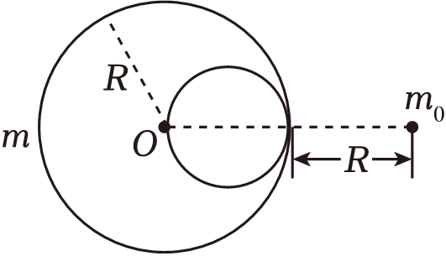
A．$G\frac{mm_{0}}{4R^{2}}$ B．$G\frac{7mm_{0}}{36R^{2}}$
C．$G\frac{2mm_{0}}{9R^{2}}$ D．$G\frac{4mm_{0}}{9R^{2}}$
【解答】解：设原本球体物质的密度为ρ，则
m$=\frac{4}{3}ρπR^{3}$
挖去半径为$\frac{1}{2}R$的球体的质量为
m₁$=\frac{4}{3}ρπ(\frac{R}{2})^{3}=\frac{1}{8}×\frac{4}{3}ρπR^{3}=\frac{1}{8}m$
在空心处填充物体的质量为$m_{2}=\frac{4}{3}×\frac{ρ}{2}π(\frac{R}{2})^{3}=\frac{1}{16}×\frac{4}{3}ρπR^{3}$
则新组成的球体对m₀的万有引力
F$=\frac{Gmm_{0}}{(2R)^{2}}−\frac{Gm_{1}m_{o}}{(\frac{3R}{2})^{2}}+\frac{Gm_{2}m_{0}}{(\frac{3R}{2})^{2}}$
解得F$=G\frac{2mm_{0}}{9R^{2}}$，故C正确，ABD错误。
故选：C。
- （2024春•怀柔区期末）牛顿运用其运动定律并结合开普勒定律，通过建构物理模型研究天体的运动，建立了伟大的万有引力定律。请你选用恰当的规律和方法解决下列问题：
（1）某质量为m的行星绕太阳运动的轨迹为椭圆，若行星在近日点与太阳中心的距离为r₁，在远日点与太阳中心的距离为r₂。求行星在近日点和远日点的加速度大小之比；
（2）实际上行星绕太阳的运动轨迹非常接近圆，其运动可近似看作匀速圆周运动。设行星与太阳的距离为r，请根据开普勒第三定律$(\frac{r^{3}}{T^{2}}=k)$及向心力的相关知识，证明太阳对行星的作用力F与r的平方成反比。
【解答】解：（1）设行星的加速度为a，根据牛顿第二定律得：
$G\frac{Mm}{r^{2}}=ma$
解得：$a=\frac{GM}{r^{2}}$
则行星在近日点和远日点的加速度大小之比为：
$\frac{a_{1}}{a_{2}}=\frac{{r_{2}}^{2}}{{r_{1}}^{2}}$
（2）行星绕太阳的运动轨迹非常接近园，其运动可近似看作匀速圆周运动，则有
$F=m\frac{v^{2}}{r}$
根据开普勒第三定律得：
$\frac{r^{3}}{T^{2}}=k$
周期与线速度的关系为：
$v=\frac{2πr}{T}$
联立解得：$F=\frac{4kmπ^{2}}{r^{2}}$
可知太阳对行星的作用力F与r的平方成反比。
答：（1）行星在近日点和远日点的加速度大小之比为$r_{2}^{2}$：$r_{1}^{2}$；
（2）证明过程见解析。

知识点三 重力与万有引力
万有引力F＝G$\frac{Mm}{R2}$的效果有两个，一个是重力mg，另一个是物体随地球自转需要的向心力F_{n}＝mrω²，如图所示，重力是万有引力的一个分力．
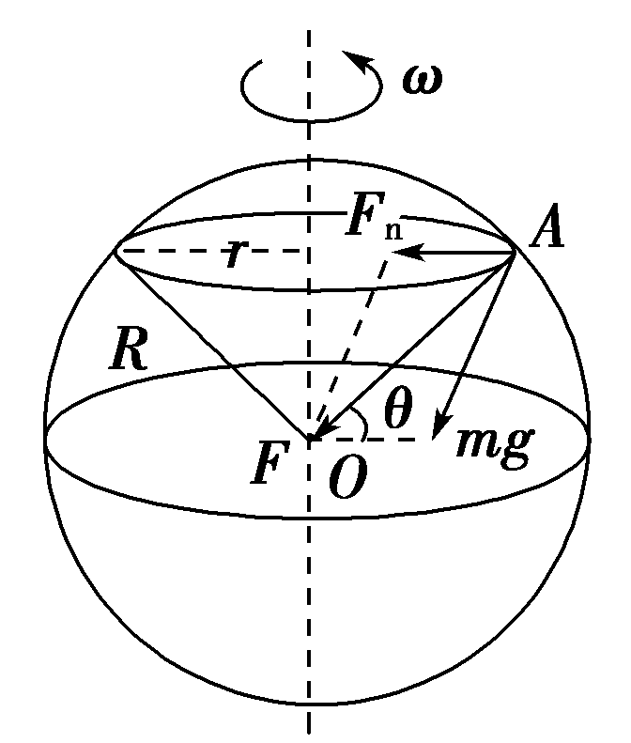
1．重力与纬度的关系
地面上物体的重力随纬度的升高而变大．
(1)赤道上：重力和向心力在一条直线上F＝F_{n}＋mg，即G$\frac{Mm}{R2}$＝mrω²＋mg，所以mg＝G$\frac{Mm}{R2}$－mrω².
(2)地球两极处：向心力为零，所以mg＝F＝G$\frac{Mm}{R2}$.
(3)其他位置：重力是万有引力的一个分力，重力的大小mg＜G$\frac{Mm}{R2}$，重力的方向偏离地心．
2．重力与高度的关系
由于地球的自转角速度很小，故地球自转带来的影响很小，一般情况下认为在地面附近：mg＝G$\frac{Mm}{R2}$，若距离地面的高度为h，则mg＝G()(R为地球半径，g为离地面h高度处的重力加速度)．所以距地面越高，物体的重力加速度越小，则物体所受的重力也越小．
- （多选）质量为m的小物块静止在赤道处，下列关于小物块所受引力和重力的说法正确的是（ ）
A．小物块所受重力的方向一定指向地心
B．小物块所受引力的方向一定指向地心
C．若地球自转加快，小物块所受重力变小
D．若地球自转加快，小物块所受引力变小
【解答】解：AB、物块静止在赤道上，万有引力、重力共线，均指向地心，故AB正确；
CD、当地球自转加快，物块所需向心力变大，万有引力不变，重力变小，故C正确，D错误；
故选：ABC。

- （多选）（2023春•大名县校级期中）关于万有引力和重力的关系，下列说法正确的是（ ）
A．地面附近的物体所受到的重力就是万有引力
B．若地球自转角速度变大，则赤道上物体所受重力变小
C．物体所受重力方向总是与万有引力方向相同
D．在地球上，万有引力等于重力与向心力的矢量和
【解答】解：A．地面附近物体所受到的重力是由于万有引力而产生的，它只是万有引力的一个分力，故重力并不是万有引力，故A错误；
B．若地球自转角速度变大，由牛顿第二定律得：
$\frac{GMm}{R^{2}}−mg=mω^{2}R$
可知，物体受的万有引力不变，所以赤道上物体所受重力变小，故B正确；
C．万有引力的方向指向地心，而重力的方向竖直向下，两个方向不同，只有在南北两极和赤道上，方向才一致，故C错误；
D．在地球上，万有引力等于重力与向心力的矢量和，故D正确。
故选：BD。
- （2022春•长安区校级期中）假设地球是一半径为R、质量分布均匀的球体。一矿井深度为d（矿井宽度很小）。已知质量分布均匀的球壳对壳内物体的引力为零，则矿井底部和地面高h处的重力加速度大小之比为（ ）
A．$1−\frac{d}{R}$ B．$1+\frac{d}{R}$
C．$\frac{(R−d){(R+h)}^{2}}{R^{3}}$ D．$\frac{{(R−d)}^{2}(R+h)}{R^{3}}$
【解答】解：地球的质量$M=ρV_{球}=ρ\frac{4}{3}πR^{3}$
根据万有引力定律，在地面高h处$mg_{1}=G\frac{Mm}{{(R+h)}^{2}}$
可得$g_{1}=G\frac{M}{{(R+h)}^{2}}$
根据题意，在矿井底部，地球的有效质量为$M_{1}=ρV_{球}'=ρ\frac{4}{3}π(R−d)^{3}$
则$mg_{2}=G\frac{M_{1}m}{{(R−d)}^{2}}$
可得$g_{2}=G\frac{M_{1}}{{(R−d)}^{2}}$
可得$\frac{g_{2}}{g_{1}}=\frac{(R−d){(R+h)}^{2}}{R^{3}}$
故ABD错误，C正确；
故选：C。


- （2024春•绍兴期末）2024年5月8日，嫦娥六号探测器进入环月轨道，为登陆月球做准备。已知月球质量为地球质量的$\frac{1}{81}$，月球半径为地球半径的$\frac{3}{11}$，不考虑地球和月球的自转，嫦娥六号在月球表面受到月球引力为地球表面受到地球引力的（ ）
A．$\frac{1}{81}$ B．$\frac{9}{121}$ C．$\frac{121}{729}$ D．$\frac{11}{243}$
【解答】解：根据万有引力公式
$F=G\frac{Mm}{r^{2}}$
可知嫦娥六号在月球表面受到月球引力与地球表面受到地球引力之比为
$\frac{F_{月}}{F_{地}}=\frac{\frac{G×\frac{1}{81}×Mm}{{(\frac{3}{11}R)}^{2}}}{\frac{GMm}{R^{2}}}=\frac{121}{729}$
故C正确，ABD错误。
故选：C。
- （2024春•庐阳区校级期末）对于万有引力定律的表达式$F=G\frac{m_{1}m_{2}}{r^{2}}$，下列说法正确的是（ ）
A．引力常量G的单位为N•m²/kg²
B．当物体间的距离趋近于0时，物体间的万有引力无穷大
C．若m₁＞m₂，则两物体之间m₁所受万有引力比m₂的大
D．该表达式只能用来计算质点与质点间的万有引力大小
【解答】解：A．根据万有引力定律表达式有
$F=G\frac{m_{1}m_{2}}{r^{2}}$
整理得
$G=\frac{Fr^{2}}{m_{1}m_{2}}$
根据单位运算可知，引力常量G的单位为N•m²/kg²，故A正确；
B．当物体间的距离趋近于0时，物体不能再视为质点，万有引力表达式已经不再适用，故B错误；
C．两物体彼此之间的万有引力是一对相互作用力，大小总是相等，故C错误；
D．万有引力定律具有普适性，故D错误。
故选：A。
- （2024春•佛山期末）苏轼的诗句“定知玉兔十分圆，已作霜风九月寒，寄语重门休上钥，夜潮留向月中看”形象地描述了八月十五日看潮的情景。如图所示，太阳、月亮和地球处于一条直线上，会在海面上引起“大潮”，已知太阳质量是月球质量的2700万倍，日地距离是月地距离的390倍，以下说法正确的是（ ）
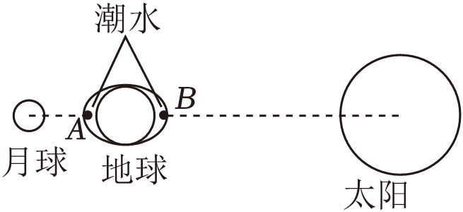
A．海水在A处受到太阳的引力比受到月球的引力小
B．海水在B处受到太阳的引力比受到月球的引力小
C．同一质量的海水在A处受到月球的引力比在B处小
D．同一质量的海水在A点受到太阳和月球引力的合力比B处小
【解答】解：A.海水在A处时，设海水的质量为m，到月球的距离为r，月球的质量为M，地球半径为R，则海水受到月球的万有引力为
F_{月A}$=\frac{GMm}{r^{2}}$
设太阳的质量为M'，日地之间的距离为r'，由题意可知r'＝390r，水在此位置受到太阳的引力为$F_{太A}=\frac{GM'm}{(r'+2R)^{2}}$
把r'＝390r和M'＝2700×10⁴M代入可得F_{太A}$=\frac{3×10^{4}}{169}⋅G\frac{Mm}{r^{2}}$
所以
F_{太A}＞F_{月A}，故A错误；
B.海水在B处时，万有引力为
F_{月B}$=\frac{GMm}{(r+2R)^{2}}=\frac{GMm}{r^{2}}$
F_{太B}$=\frac{GM'm}{r'^{2}}=\frac{3×10^{4}}{169}⋅\frac{GMm}{r^{2}}$
所以
F_{太B}＞F_{月B}，故B错误；
C.根据F_{月}$=\frac{GMm}{r^{2}}$可知，海水在A点比B点距离月球距离小，则万有引力大，故C错误；
D、海水在A处比在B处所受的太阳的引力近似不变，受到的月球的引力大，所以太阳和月球引力的合力较小，即同一质量的海水在A点受到太阳和月球引力的合力比B处小，故D正确。
故选：D。
- （2024春•红桥区期末）2022年6月5日，我国神舟十四号载人飞船成功发射。已知飞船质量为m，地球质量为M，地球半径为R。万有引力常量为G，当飞船离地面的高度为h时，飞船与地球之间的万有引力大小为（ ）
A．$G\frac{Mm}{h^{2}}$ B．$G\frac{Mm}{R^{2}}$
C．$G\frac{Mm}{{(R+h)}^{2}}$ D．$G\frac{Mm}{{(R−h)}^{2}}$
【解答】解：当飞船离地面的高度为h时，飞船与地球之间的万有引力大小为F，根据万有引力定律得：
$F=G\frac{Mm}{r^{2}}$
根据题意可知：r＝R+h
联立解得：
$F=G\frac{Mm}{(R+h)^{2}}$
故ABD错误，C正确。
故选：C。
- （2024春•昆明期末）1970年4月24日，我国第一颗人造地球卫星“东方红1号”成功发射，开创了中国航天史的新纪元，时至今日，我国航空航天技术已处于世界领先地位。“东方红1号”卫星绕地球运行的轨道为椭圆，如图所示，轨道上A点为近地点，B、C两点关于椭圆中心O对称。卫星在B、C两点时的速率分别为v_{B}、v_{C}，加速度大小分别为a_{B}、a_{C}，下列关系式正确的是（ ）
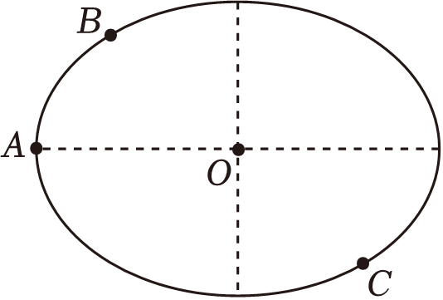
A．v_{B}＝v_{C}，a_{B}＝a_{C} B．v_{B}＝v_{C}，a_{B}＞a_{C}
C．v_{B}＞v_{C}，a_{B}＜a_{C} D．v_{B}＞v_{C}，a_{B}＞a_{C}
【解答】解：因为A点是近地点，所以B与地球间的距离小于C与地球间的距离，根据$\frac{GMm}{r^{2}}=ma$可得a$=\frac{GM}{r^{2}}$，所以卫星在B点的加速度大于在C点的加速度，即a_{B}＞a_{C}。根据开普勒第二定律可知，卫星在B点的速率大于在C点的速率，即v_{B}＞v_{C}，故ABC错误，D正确。
故选：D。
- （2024•海门区校级学业考试）如图所示，两球间的最近距离为r，质量分别为m₁、m₂，半径分别为r₁、r₂。两球的质量分布均匀，则两球间的万有引力大小为（引力常量为G）（ ）
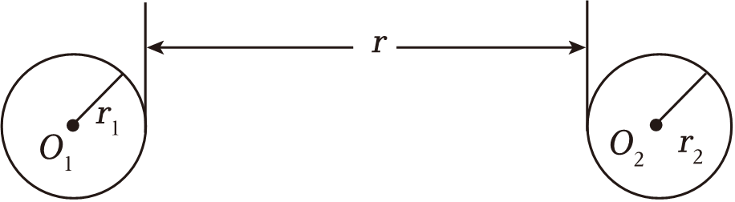
A．G$\frac{m_{1}m_{2}}{r^{2}}$ B．G$\frac{m_{1}m_{2}}{r_{1}^{2}}$ C．G$\frac{m_{1}m_{2}}{(r_{1}+r_{2})^{2}}$ D．G$\frac{m_{1}m_{2}}{(r_{1}+r_{2}+r)^{2}}$
【解答】解：两个质量分布均匀的球体万有引力定律同样适用，距离为两个球心的连线距离，根据万有引力定律
F＝G$\frac{m_{1}m_{2}}{(r_{1}+r+r_{2})^{2}}$
故ABC错误，D正确；
故选：D。
- （2023春•龙凤区校级月考）已知太阳的质量大约是月亮质量的2.7×10⁷倍，太阳到地球的距离大约是月球到地球距离的3.9×10²倍，若太阳对地球的引力大小为F₁，月亮对地球的引力大小为F₂，则$\frac{F_{1}}{F_{2}}$约为（ ）
A．130 B．178 C．226 D．274
【解答】解：根据万有引力定律$F=G\frac{Mm}{r^{2}}$得：
$\frac{F_{1}}{F_{2}}=\frac{M_{太}}{M_{月}}⋅\frac{r_{2}^{2}}{r_{1}^{2}}$
其中M_{太}＝2.7×10⁷M_{月}，r₁＝3.9×10²r₂
代入数据得：$\frac{F_{1}}{F_{2}}≈178$，故ACD错误，B正确。
故选：B。
- （2022春•隆回县期末）牛顿发现了万有引力定律一百多年后，英国物理学家卡文迪什在实验室里通过测量几个铅球之间的引力，从而测出了引力常量G。
（1）如图所示，为卡文迪什的实验示意图，他巧妙地利用了 装置；
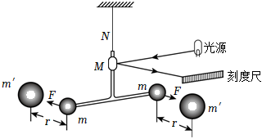
（2）卡文迪什测量引力常量的基础原理式为G＝ 。
【解答】解：（1）卡文迪什巧妙地利用了扭秤装置，成功地测量出万有引力常量G。
（2）根据图中所示，m、m′之间的万有引力为F，距离为r，由万有引力定律$F=G\frac{mm'}{r^{2}}$
解得：$G=\frac{Fr^{2}}{mm'}$
故答案为：扭秤，$\frac{Fr^{2}}{mm'}$
- （2022春•西城区校级期中）万有引力定律发现的历史是物理学中一段波澜壮阔的历史，开普勒、牛顿等科学家都贡献了自己的智慧。开普勒在第谷留下的浩繁的观测数据中发现了行星运动的三大定律：①所有行星绕太阳运动的轨道都是椭圆，太阳处在椭圆的一个焦点上；②对任意一个行星来说，它与太阳的连线在相等时间内扫过相等的面积；③所有行星的轨道的半长轴的三次方跟它的公转周期的二次方的比值都相等，即：$\frac{a^{3}}{T^{2}}=$K．牛顿是经典物理学的集大成者，他利用数学工具和开普勒定律发现万有引力定律之时，虽未得到万有引力常量G的具体值，但在不停的思考中猜想到：拉住月球使它围绕地球运动的力与使苹果落地的力，是否都是地球的引力，并且都与太阳和行星间的引力遵循统一的规律—平方反比规律？牛顿给出了著名的“月—地检验”方案：他认为月球绕地球近似做匀速圆周运动，首先从运动学的角度计算出了月球绕地球做匀速圆周运动的向心加速度a_{n1}；他又从动力学的角度计算出了物体在月球轨道上的向心加速度a_{n}他认为可以通过比较两个加速度的计算结果是否一致验证遵循统一规律的猜想。
（1）牛顿对于万有引力定律的推导过程严谨而繁琐，中学阶段可以借鉴牛顿的思想（即从运动角度推理物体的受力）由简化的模型得到。若将行星绕太阳的运动视为匀速圆周运动，圆周运动半径为r，行星质量为m，太阳质量为M，请你结合开普勒定律、圆周运动、牛顿定律等知识，证明：太阳与行星之间的引力与它们质量的乘积成正比，它们距离平方成反比，即：F_{引}∝$\frac{Mm}{r^{2}}$。
（2）牛顿时代已知如下数据：月球绕地球运行的周期T、地球半径R、月球与地球间的距离60R、地球表面的重力加速度g。
a．请你分别从运动学的角度和动力学的角度推导出“月—地检验”中的两个加速度a_{n1}、a_{n2}的大小表达式；
b．已知月球绕地球做圆周运动的周期约为T＝2.4×10⁶s，地球半径约为R＝6.4×10⁶m，计算时可取g≈π²m/s结合题中的已知条件，求上述两个加速度大小的比值$\frac{a_{n1}}{a_{n2}}$（保留两位有效数字），并得出合理的结论。
【解答】解：（1）由牛顿第二定律可知，行星做圆周运动的向心力等于行星与恒星之间的引力：
$F_{引}=F_{向}=m\frac{4π^{2}}{T^{2}}r⋯⋯$①
根据开普勒第三定律可知：$\frac{r^{3}}{T^{2}}=$k…②
由①②可知$F_{引}=4π^{2}k\frac{m}{r^{2}}$∝$\frac{m}{r^{2}}⋯$③
由对称性，可知F_{引}$\frac{M}{r^{2}}⋯$④
根据牛顿第三定律可知，力的作用是相互的，可知F_{引}∝$\frac{Mm}{r^{2}}⋯$⑤
从而可知：F_{引}∝$\frac{Mm}{r^{2}}$；
（2）a．月球绕地球做匀速圆周运动，由运动学公式：a_{n1}＝ω²×60R，
$ω=\frac{2π}{T}$
解得：a_{n1}$=\frac{240π^{2}R}{T^{2}}$
质量为m的物体在地面上受到的重力：mh∝$\frac{1}{R^{2}}$
质量为m的物体在月球轨道上受到的引力：F＝ma_{n2}∝$\frac{1}{(60R)^{2}}$
解得：a_{n2}$=\frac{g}{3600}$
b．由以上结果得：$\frac{a_{n1}}{a_{n2}}=\frac{240π^{2}R×3600}{T^{2}g}$，代入已知数值得：$\frac{a_{n1}}{a_{n2}}=$0.96
由以上结果可以看出，在误差范围内可认为a₁＝a₂，这说明物体在地面上所受重力与地球吸引月球的力是同一性质的力，遵循与距离的平方成反比的规律。
答：见解析。
7.3 万有引力理论的成就
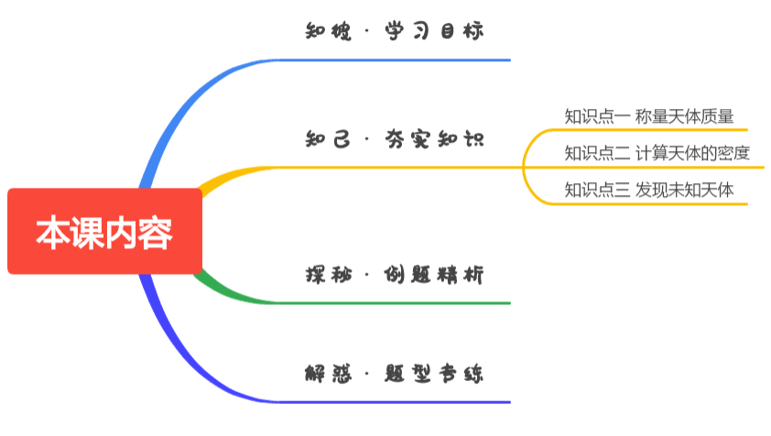
（1）理解“称量地球质量”的基本思路，了解万有引力定律在天文学上的重要应用。
（2）理解计算太阳质量的基本思路，能将天体问题中的对象和过程转换成相关模型后进行求解。
（3）认识万有引力定律的科学成就，体会科学的迷人魅力，进一步认识运动与相互作用观念。
在初中，我们已经知道物体的质量可以用天平来测量，生活中物体的质量常用电子秤或台秤来称量。对于地球，我们怎样“称量”它的质量呢？
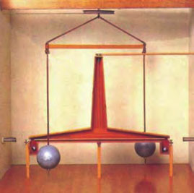

知识点一 称量天体质量
1．求天体质量的思路
绕中心天体运动的其他天体或卫星做匀速圆周运动，做圆周运动的天体(或卫星)的向心力等于它与中心天体的万有引力，利用此关系建立方程求中心天体的质量．
2．计算天体的质量
下面以地球质量的计算为例，介绍几种计算天体质量的方法：
(1)若已知月球绕地球做匀速圆周运动的周期为T，半径为r，根据万有引力等于向心力，即$\frac{GM地·m月}{r2}$＝m_{月}$\left(\begin{matrix}\frac{2π}{T}\end{matrix}\right)$²r，可求得地球质量M_{地}＝$\frac{4π2r3}{GT2}$.
(2)若已知月球绕地球做匀速圆周运动的半径r和月球运行的线速度v，由于地球对月球的引力等于月球做匀速圆周运动的向心力，根据牛顿第二定律，得
G$\frac{M地·m月}{r2}$＝m_{月}$\frac{v2}{r}$，解得地球的质量为M_{地}＝$\frac{rv2}{G}$.
(3)若已知月球运行的线速度v和运行周期T，由于地球对月球的引力等于月球做匀速圆周运动的向心力，根据牛顿第二定律，得
G$\frac{M地·m月}{r2}$＝m_{月}·v·$\frac{2π}{T}$
G$\frac{M地·m月}{r2}$＝$\frac{m月v2}{r}$
以上两式消去r，解得M_{地}＝$\frac{v3T}{2πG}$.
(4)若已知地球的半径R和地球表面的重力加速度g，根据物体的重力近似等于地球对物体的引力，得mg＝G$\frac{M地·m}{R2}$
解得地球质量为M_{地}＝$\frac{R2g}{G}$.
- （2024•济南开学）2024年3月，我国鹊桥二号卫星发射成功，卫星进入周期为24小时的环月椭圆轨道，同年8月1日，卫星互联网高轨卫星02星成功发射进入地球同步轨道。已知互联网高轨卫星与地心的距离为r，鹊桥二号轨道的半长轴为a，地球质量与月球质量的比值为（ ）
A．$\frac{r^{3}}{a^{3}}$ B．$\frac{a^{3}}{r^{3}}$ C．$\frac{r^{2}}{a^{2}}$ D．$\frac{a^{2}}{r^{2}}$
【解答】解：“鹊桥二号”中继星在24小时椭圆轨道运行时，根据开普勒第三定律$\frac{a^{3}}{T^{2}}=k$，同理对地球的同步卫星根据开普勒第三定律$\frac{r^{3}}{T'^{2}}=k'$，又开普勒常量与中心天体的质量成正比，所以$\frac{M_{月}}{M_{地}}=\frac{k}{k'}$ 联立可得$\frac{M_{地}}{M_{月}}=\frac{r^{3}}{a^{3}}$，故A正确，BCD错误。
故选：A。
- （2024春•南岸区校级月考）“开普勒﹣90”星系距离太阳系约2545光年，是一个类太阳系的恒星系统。目前已经发现该星系有8颗行星，与太阳系内的大行星数量相同。其中一颗行星“开普勒﹣90d”的公转轨道半长轴约为地球公转轨道半径的$\frac{1}{3}$，公转周期约为地球公转周期的$\frac{1}{6}$。则该星系中心天体“开普勒﹣90”与太阳的质量之比约为（ ）
A．4：1 B．3：1 C．9：4 D．4：3
【解答】解：行星“开普勒﹣90d”围绕“开普勒﹣90”做匀速圆周运动，由万有引力定律
$\frac{GMm}{r^{2}}=m\frac{4π^{2}}{T^{2}}r$
中心天体的质量
$M=\frac{4π^{2}}{GT^{2}}r^{3}$
代入“开普勒﹣90d”与地球的公转周期和半径之比，得“开普勒﹣90”与太阳质量之比为4：3。
故ABC错误，D正确。
故选：D。
- （2024•五华区校级模拟）距离地球大约600光年的行星开普勒22﹣b很有可能是一颗宜居行星，其表面温度约为22℃，它围绕一颗和太阳非常相似的恒星公转。该行星半径为地球半径的2.4倍，其公转周期约为290天，其准确质量还未能得知。假设其密度与地球相同，不考虑星球的自转。下列说法正确的是（ ）
A．开普勒22﹣b的质量是地球质量的5.76倍
B．地球表面重力加速度为开普勒22﹣b表面重力加速度的2.4倍
C．开普勒22﹣b的第一宇宙速度是地球的第一宇宙速度的2.4倍
D．开普勒22﹣b的公转轨道半径为地球公转轨道半径的3.6倍
【解答】解：A、设地球质量为M，半径为R，则开普勒22﹣b的质量为M'，根据M＝ρV＝ρ•$\frac{4}{3}πR^{3}$，解得$\frac{M'}{M}=(2.4)^{3}=13.824$，即则开普勒22﹣b的质量为地球质量的13.824倍，故A错误；
B、设地球表面重力加速度为g，则开普勒22﹣b表面重为加速度为g'，则mg$=\frac{GM}{R^{2}}$，mg'$=\frac{GM'}{(2.4R)^{2}}$，解得g'＝2.4g，即开普勒22﹣b表面重为加速度为地球表面重力加速度的2.4倍，故B错误；
C、设地球的第一宇宙速度为v，则开普勒22﹣b的第一宇宙速度为v'，根据$\frac{GMm}{R^{2}}=\frac{mv^{2}}{R}$，得$v=\sqrt{\frac{GM}{R}}$，$v'=\sqrt{\frac{GM'}{2.4R}}$，代入数据解得v'＝2.4v，故C正确；
D、地球公转轨道半径为r，则开普勒22﹣b的公转轨道半径为r'，根据$\frac{GMm}{r^{2}}=mr(\frac{2π}{T})^{2}$，解得$T=\sqrt{\frac{4π^{2}r^{3}}{GM_{太}}}，T'=\sqrt{\frac{4π^{2}r'^{3}}{GM_{恒}}}$，其中太阳的质量M_{太}和恒星的质量M_{恒}相等，解得r'＝0.86r，故D错误。
故选：C。
- （2024春•丰台区期末）某人造地球卫星绕地球做匀速圆周运动的轨道半径是r，周期是T，已知地球的半径为R，地球表面的重力加速度为g，万有引力常量为G，则地球的质量为（ ）
A．$\frac{gR}{G}$ B．$\frac{gr^{2}}{G}$
C．$\frac{4π^{2}r^{3}}{GT^{2}}$ D．$\frac{4π^{2}r}{GT^{2}}$
【解答】解：根据地表处重力等于万有引力有G$\frac{Mm}{R^{2}}=$mg，得M$=\frac{gR^{2}}{G}$，对人造地球卫星绕地球的运动有G$\frac{Mm}{r^{2}}=$mr$\frac{4π^{2}}{T^{2}}$，得M$=\frac{4π^{2}r^{3}}{GT^{2}}$，故ABD错误，C正确。
故选：C。

知识点二 计算天体的密度
根据密度的公式ρ＝$\frac{M}{\frac{4}{3}πR3}$，只要先求出天体的质量就可以代入此式计算天体的密度．
(1)由天体表面的重力加速度g和半径R，求此天体的密度．由mg＝$\frac{GMm}{R2}$和M＝ρ·$\frac{4}{3}$πR³，得ρ＝$\frac{3g}{4πGR}$.
(2)若天体的某个行星(或卫星)的轨道半径为r，运行周期为T，中心天体的半径为R，则由G$\frac{Mm}{r2}$＝mr$\frac{4π2}{T2}$和M＝ρ·$\frac{4}{3}$πR³，得ρ＝$\frac{3πr3}{GT2R3}$.
注意 R、r的意义不同，一般地R指中心天体的半径，r指行星或卫星的轨道半径，若绕近地轨道运行，则有R＝r，此时ρ＝$\frac{3π}{GT2}$.
- （2024春•北京期末）如图所示，某人造地球卫星对地球的张角为2θ，卫星绕地球做匀速圆周运动的周期为T，万有引力常量为G，由此可估算地球的平均密度为（ ）
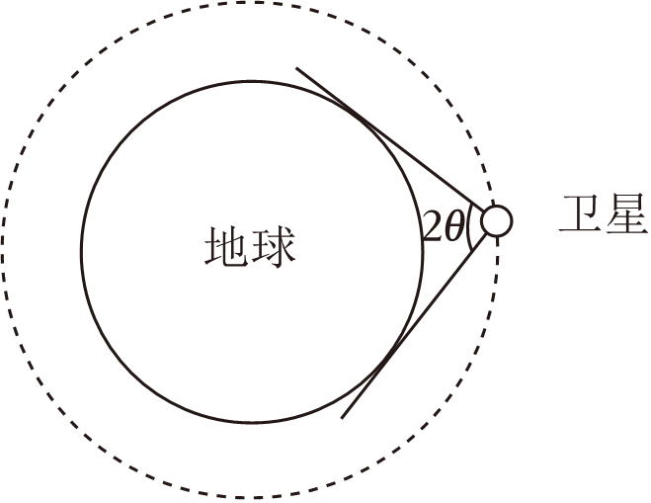
A．$\frac{3πsin^{3}θ}{GT^{2}}$ B．$\frac{3π}{GT^{2}sin^{3}θ}$
C．$\frac{3πtan^{3}θ}{GT^{2}}$ D．$\frac{3π}{GT^{2}cos^{3}θ}$
【解答】解：设地球半径为R，如图
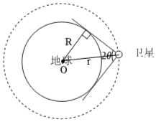
设卫星的轨道半径为r，则有r•sinθ＝R
由牛顿第二定律有$\frac{GMm}{r^{2}}=mr\frac{4π^{2}}{T^{2}}$
解得$M=\frac{4π^{2}r^{3}}{GT^{2}}$
又 $M=ρ⋅\frac{4}{3}πR^{3}$
可得$ρ=\frac{3π}{GT^{2}}⋅\frac{r^{3}}{R^{3}}=\frac{3π}{GT^{2}sin^{3}θ}$，故B正确，ACD错误。
故选：B。
- （2024春•南昌期末）我国发射的中继星“鹊桥二号”于2024年4月2日按计划进入环月轨道，该中继星的绕月运动可视为匀速圆周运动。如图所示，已知鹊桥二号的轨道半径为R，其观测月球的最大张角为a，则下列说法正确的是（ ）
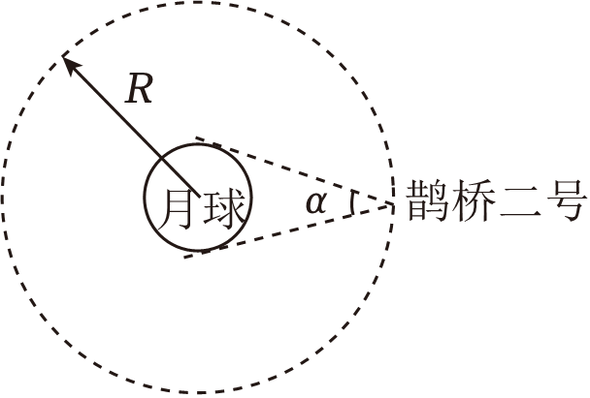
A．最大张角a越大，鹊桥二号绕行周期越大
B．鹊桥二号的轨道半径R越大，其所受的向心力越大
C．若再测得鹊桥二号绕行周期，则可求月球的平均密度
D．若再测得月球半径大小和自转周期，则可求得月球的质量
【解答】解：A.鹊桥二号绕月运动，根据开普勒第三定律，半长轴的三次方与周期的平方成正比，由几何关系可知：$r=\frac{R}{sin\frac{α}{2}}$，故张角α越大，轨道半径r越小，所以周期就越小，故A错误；
B.鹊桥二号绕月运动，由万有引力提供向心力，则有：$F_{n}=F_{万}=G\frac{Mm}{R^{2}}$，因此向心力的大小还与鹊桥二号的质量和月球的质量有关，只知道轨道半径不能确定向心力大小，故B错误；
C.设月球的质量为M，半径为r，有 $G\frac{Mm}{R^{2}}=m(\frac{2π}{T})^{2}R$ $M=\frac{4π^{2}R^{3}}{GT^{2}}=ρ⋅\frac{4}{3}πr^{3}$ 整理可得 $ρ=\frac{3πR^{3}}{GT^{2}r^{3}}$ 由几何关系可知 $r=Rsin\frac{α}{2}$ 联立解得 $ρ=\frac{3π}{GT^{2}(sin\frac{α}{2})^{3}}$ 故测得鹊桥二号绕行周期，则可求月球的平均密 度，故C正确；
D.根据公式 $G\frac{Mm}{R^{2}}=m(\frac{2π}{T})^{2}R$ 其中的T为鹊桥二号绕行周期，月球自转周期与求月球质量无关，故D错误。
故选：C。
- （2024•海南）嫦娥六号进入环月圆轨道，周期为T，轨道高度与月球半径之比为k，引力常量为G，则月球的平均密度为（ ）
A．$\frac{3π(1+k)^{3}}{GT^{2}k^{3}}$ B．$\frac{3π}{GT^{2}}$
C．$\frac{π(1+k)}{3GT^{2}k}$ D．$\frac{3π}{GT^{2}}(1+k)^{3}$
【解答】解：设月球半径为R，则卫星高度h＝kR，根据牛顿第二定律
G$\frac{Mm}{(k+1)^{2}R^{2}}=$m（k+1）R$\frac{4π^{2}}{T^{2}}$
又M＝ρ•$\frac{4}{3}$πR³
联立解得ρ$=\frac{3π(k+1)^{3}}{GT^{2}}$，故ABC错误，D正确。
故选：D。
- （2024秋•如皋市月考）2024年4月25日，搭载神舟十八号载人飞船的长征二号F遥十八运载火箭成功发射。如图所示，飞船由火箭送入近地点为P、远地点为Q的椭圆轨道上，飞船在运行多圈后变轨进入预定圆轨道。已知地球半径为R，地球表面重力加速度为g，万有引力常量为G。
（1）求地球的平均密度ρ；
（2）若飞船在椭圆轨道上的运行周期为T₁，在圆轨道上的运行周期为T₂，Q距地面的高度为h，求近地点P距地面的高度h_{P}。
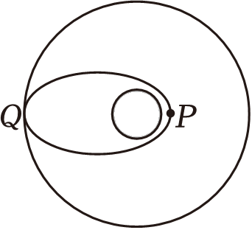
【解答】解：（1）由万有引力等于重力知$\frac{GMm}{R^{2}}=mg$
地球平均密度$ρ=\frac{M}{\frac{4}{3}πR^{3}}$
解得$ρ=\frac{3g}{4πRG}$
（2）根据开普勒第三定律，得$\frac{{(\frac{h+2R+h_{P}}{2})}^{3}}{{T_{1}}^{2}}=\frac{{(R+h)}^{3}}{{T_{2}}^{2}}$
解得$h_{P}=2(R+h)\sqrt[3]{\frac{T_{1}^{2}}{T_{2}^{2}}}−(h+2R)$

知识点三 发现未知天体
到了 18 世纪，人们已经知道太阳系有7颗行星，其中1781年发现的第七颗行星——天王星的运动轨道有些“古怪”：根据万有引力定律计算出来的轨道与实际观测的结果总有一些偏差。
是天文观测数据不准确？
是万有引力定律的准确性有问题？
是天王星轨道外面还有一颗未发现的行星？
……
英国剑桥大学的学生亚当斯和法国年轻的天文学家勒维耶相信未知行星的存在。他们根据天王星的观测资料，各自独立地利用万有引力定律计算出这颗“新”行星的轨道。
1846年9月23日晚，德国的伽勒在勒维耶预言的位置附近发现了这颗行星，人们称其为“笔尖下发现的行星”。后来，这颗行星被命名为海王星（图 7.3-2）。海王星的发现过程充分显示了理论对于实践的巨大指导作用，所用的“计算、预测和观察”的方法指导人们寻找新的天体。
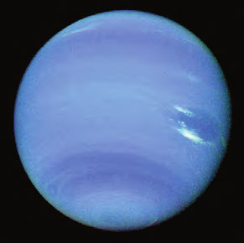图 7.3-2 笔尖下发现的行星——海王星
海王星的轨道之外残存着太阳系形成初期遗留的物质，近100年来，人们在这里发现了冥王星、阋神星等几个较大的天体。但是因为距离遥远，太阳的光芒到达那里已经十分微弱了，在地球附近很难看出究竟。尽管如此，黑暗寒冷的太阳系边缘依然牵动着人们的心，探索工作从来没有停止过。
- （2024春•梅河口市校级期末）下列关于开普勒定律及万有引力定律应用于天文学研究的历史事实说法正确的是（ ）
A．相同时间内，火星与太阳连线扫过的面积等于木星与太阳连线扫过的面积
B．火星与木星公转周期之比的立方等于它们轨道半长轴之比的平方
C．海王星是英国物理学家卡文迪什经过大量计算而发现的，被人们称为“笔尖上的行星”
D．海王星的发现过程充分显示了理论对于实践的巨大指导作用，所用的“计算、预测和观察”的方法指导人们寻找新的天体
【解答】解：A．根据开普勒第二定律：对每一个行星而言，太阳行星的连线在相同时间内扫过的面积相等，这是对同一个行星而言，相同时间内，火星与太阳连线扫过的面积不等于木星与太阳连线扫过的面积。故A错误；
B．根据开普勒第三定律可知火星与木星公转周期之比的平方等于它们轨道半长轴之比的立方，故B错误；
C．海王星是运用万有引力定律，经过大量的计算后发现的，但不是卡文迪什运用万有引力定律经过大量计算而发现的，故C错误；
D．海王星的发现过程充分显示了理论对于实践的巨大指导作用，所用的“计算、预测和观察”的方法指导人们寻找新的天体，故D正确；
故选：D。
- （2023•五华区校级模拟）许多科学家在物理学的发展过程中做出了重要贡献，他们大胆猜想、勇于质疑，取得了辉煌的成就，下列有关科学家及他们的贡献描述中正确的是（ ）
A．伽利略探究物体下落规律的过程使用的科学方法是：问题→猜想→数学推理→实验验证→合理外推→得出结论
B．天王星是人们根据万有引力定律计算出其轨道后才发现的，被称为“笔尖下的行星”
C．开普勒潜心研究第谷的天文观测数据，提出行星绕太阳做匀速圆周运动
D．卡文迪什在牛顿发现万有引力定律后，进行了“月一地检验”，将天体间的力和地球上物体的重力统一起来
【解答】解：A、伽利略探究物体下落规律的过程使用的科学方法是：问题→猜想→数学推理→实验验证→合理外推→得出结论，故A正确；
B、海王星是人们根据万有引力定律计算出其轨道后才发现的，被称为“笔尖下的行星”，故B错误；
C、开普勒潜心研究第谷的天文观测数据，提出行星绕太阳做椭圆运动，故C错误；
D、牛顿发现万有引力定律后，进行了“月—地检验”，将天体间的力和地球上物体的重力统一起来，故D错误。
故选：A。

- （2024春•海淀区校级期中）一艘宇宙飞船飞近某一不知名的行星，并进入靠近该行星表面的圆轨道，若宇航员要测定该行星的平均密度，只需测定（引力常量G已知）（ ）
A．飞船运行的周期 B．飞船的环绕半径
C．行星的体积 D．飞船的绕行速度
【解答】解：设该行星的半径为R，该行星的质量为M，飞船的质量为m，飞船的运行周期为T，根据万有引力提供向心力有$\frac{GMm}{R^{2}}=mR(\frac{2π}{T})^{2}$，则该行星的质量为M$=\frac{4π^{2}R^{3}}{GT^{2}}$，该行星的体积为V$=\frac{4}{3}πR^{3}$，该行星的密度为$ρ=\frac{M}{V}$，联立解得$ρ=\frac{3π}{GT^{2}}$，所以要测定该行星的平均密度，只需测定飞船的运行周期即可，故A正确，BCD错误。
故选：A。
- （2024春•海淀区校级期中）已知地球的半径为R，地球表面处的重力加速度为g₀，物体在距离地心4R处，由于地球的吸引作用而产生的加速度为g，不考虑地球自转的影响。则g：g₀为（ ）
A．1：1 B．1：9 C．1：4 D．1：16
【解答】解：设地球质量为M，物体质量为m，在地球表面有$\frac{GMm}{R^{2}}=mg_{0}$，则$g_{0}=\frac{GM}{R^{2}}$
在物体在距离地心4R处有$\frac{GMm}{(4R)^{2}}=mg$，则$g=\frac{GM}{16R^{2}}$
则g：g₀＝1：16，故D正确，ABC错误。
故选：D。
- （2023秋•东城区期末）我国发射的“天和”核心舱距离地面的高度为h，运动周期为T，绕地球的运动可视为匀速圆周运动。已知万有引力常量为G，地球半径为R，根据以上信息可知（ ）
A．地球的质量$M=\frac{4π^{2}(R+h)^{3}}{GT^{2}}$
B．核心舱的质量$m=\frac{4π^{2}(R+h)^{3}}{GT^{2}}$
C．核心舱的向心加速度$a=\frac{4π^{2}R}{T^{2}}$
D．核心舱的线速度$v=\frac{2πR}{T}$
【解答】解：AB.设地球质量为M，核心舱的质量为m，根据牛顿第二定律G$\frac{Mm}{(R+h)^{2}}=$m（R+h）$\frac{4π^{2}}{T^{2}}$，求解时核心舱的质量m被约掉，
得M$=\frac{4π^{2}(R+h)^{3}}{GT^{2}}$，故A正确，B错误；
C.核心舱的向心加速度应为a＝（R+h）$\frac{4π^{2}}{T^{2}}$，故C错误；
D.核心舱的线速度应为v＝（R+h）$\frac{2π}{T}$，故D错误。
故选：A。
- （2024春•九龙坡区校级月考）P卫星是地球的一颗同步卫星，若P卫星的质量为m，距地面离度为h，地球质量为M，半径为R，引力常量为G，则P卫星所在处的加速度大小为（ ）
A．0 B．$\frac{GM}{{(R+h)}^{2}}$
C．$\frac{GMm}{{(R+h)}^{2}}$ D．$\frac{GM}{h^{2}}$
【解答】解：根据P卫星在圆形轨道做匀速圆周运动，有G$\frac{Mm}{(R+h)^{2}}=$ma，得a$=\frac{GM}{(R+h)^{2}}$，故ACD错误，B正确。
故选：B。
- （2024•江苏模拟）2020年7月，我国用长征运载火箭将“天问一号”探测器发射升空，探测器在星箭分离后，进入地火转移轨道，如图所示，2021年5月在火星乌托邦平原着陆。则探测器（ ）
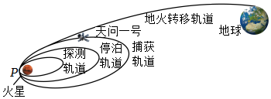
A．与火箭分离时的速度小于第一宇宙速度
B．每次经过P点时的速度相等
C．绕火星运行时在捕获轨道上的周期最大
D．绕火星运行时在不同轨道上与火星的连线每秒扫过的面积相等
【解答】解：A、探测器在星箭分离后，将要脱离地球束缚，此时的速度为第二宇宙速度，大于第一宇宙速度，故A错误；
B、由图可知，探测器做近心运动，故每次经过P点的速度越来越小，故B错误；
C、由图可知，绕火星运行时，在捕获轨道上的轨道半径最大，根据开普勒第三定律可知，在捕获轨道上的周期最大，故C正确；
D、根据开普勒第二定律可知，绕火星运行时在同一轨道上与火星的连线每秒扫过的面积相等，故D错误。
故选：C。
- （2024春•和平区期末）月球探测是中国迈出航天深空探测的重大举措。2024年6月，我国发射的嫦娥六号探测器完成世界首次月球背面的采样和起飞，预计2030年前我国将实现载人登月。若将来我国宇航员在月球（视为质量分布均匀的球体）表面以大小为v₀的初速度竖直上抛一物体（视为质点），已知万有引力常量为G，月球的质量为M，月球的半径为R。则物体从刚被抛出到落回抛出点的时间为（ ）
A．$\frac{v_{0}R^{2}}{GM}$ B．$\frac{2v_{0}R^{2}}{GM}$ C．$\frac{v_{0}R}{GM}$ D．$\frac{2v_{0}R}{GM}$
【解答】解：由$\frac{GMm}{R^{2}}=$mg可得，月球表面的重力加速度g$=\frac{GM}{R^{2}}$；
由v＝gt可知，物体到达最高点的时间t$=\frac{v_{0}}{g}=\frac{v_{0}R^{2}}{GM}$，根据对称性可知，物体从刚被抛出到落回抛出点的时间t_{总}＝2t$=\frac{2v_{0}R^{2}}{GM}$，故B正确，ACD错误。
故选：B。
- （2024春•道里区校级期末）2024年6月2日，嫦娥六号成功着陆在月球背面南极﹣艾特肯盆地预选着陆区。已知月球质量为地球质量的$\frac{1}{81}$，月球半径为地球半径的$\frac{3}{11}$，不考虑地球和月球的自转，嫦娥六号在月球表面受到月球引力与在地球表面受到地球引力的比值为（ ）
A．$\frac{1}{297}$ B．$\frac{121}{729}$ C．$\frac{11}{243}$ D．$\frac{11}{81}$
【解答】解：根据万有引力定律F＝G$\frac{Mm}{r^{2}}$，则$\frac{F_{月}}{F_{地}}=\frac{\frac{GM_{月}m}{r_{月}^{2}}}{\frac{GM_{地}m}{r_{地}^{2}}}=\frac{M_{月}}{M_{地}}$•$\frac{r_{地}^{2}}{r_{月}^{2}}=\frac{1}{81}×\frac{11^{2}}{3^{2}}=\frac{121}{729}$，故ACD错误，B正确。
故选：B。
- （2024•坪山区校级模拟）2020年11月24日，长征五号运载火箭将“嫦娥五号”探测器送入预定轨道，执行月面采样任务后平安归来，首次实现我国地外天体采样返回。已知“嫦娥五号”探测器在距离月球表面h高处环月做匀速圆周运动的周期为T，月球半径为R，万有引力常量为G，据此可以求出月球的质量是（ ）
A．$\frac{4π^{2}R^{3}}{GT^{2}}$ B．$\frac{GT^{2}}{4π^{2}R^{3}}$
C．$\frac{GT^{2}}{4π^{2}{(R+h)}^{3}}$ D．$\frac{4π^{2}{(R+h)}^{3}}{GT^{2}}$
【解答】解：由题意可知，嫦娥五号绕月球做匀速圆周运动，根据万有引力提供向心力有：$G\frac{Mm}{(R+h)^{2}}=m\frac{4π^{2}}{T^{2}}(R+h)$
整理变形解得：$M=\frac{4π^{2}(R+h)^{3}}{GT^{2}}$，故ABC错误，D正确。
故选：D。
- （2024春•太原期末）卡文迪什通过实验测得了引力常量，从而开启了估算星球质量的时代。若已知引力常量G＝6.67×10^{﹣11}N•m²/kg²，下列选项正确的是（ ）
A．由月球绕地球运行的速度和周期，可计算月球质量
B．由地球绕太阳运行的角速度和轨道半径，可计算太阳质量
C．由火星自转周期及火星绕太阳运行的轨道半径，可计算火星质量
D．由月球表面重力加速度和月球绕地球运行的轨道半径，可计算月球质量
【解答】解：A、月球绕地球做匀速圆周运动，根据$G\frac{Mm}{r^{2}}=m\frac{v^{2}}{r}$，$T=\frac{2πr}{v}$可知，由月球绕地球运行的速度和周期，可以计算地球的质量，但不能计算月球的质量，故A错误；
B、地球绕太阳做匀速圆周运动，根据：$G\frac{Mm}{r^{2}}=mω^{2}r$可得：$M=\frac{ω^{2}r^{3}}{G}$，由此可知地球绕太阳运行的角速度和轨道半径，可计算太阳质量，故B正确；
C、卫星绕火星做匀速圆周运动，根据$G\frac{Mm}{r^{2}}=m\frac{4π^{2}}{T^{2}}r$可知要计算火星质量需要知道卫星绕火星转动的周期以及轨道半径；由火星自转周期及火星绕太阳运行的轨道半径，不可以计算火星质量，故C错误；
D、在月球表面有：$G\frac{Mm}{R^{2}}=mg$可知要计算月球质量需要知道球表面重力加速度和月球半径；由月球表面重力加速度和月球绕地球运行的轨道半径，不可以计算月球质量，故D错误。
故选：B。
- （2024春•滨海新区校级月考）假设地球可视为质量均匀分布的球体，地球表面重力加速度在两极的大小为g₀，在赤道的大小为g，地球自转的周期为T，地球的半径是（ ）
A．$\frac{(g−g_{0})T^{2}}{4π^{2}}$ B．$\frac{(g−g_{0})T^{2}}{2π^{2}}$
C．$\frac{(g_{0}−g)T^{2}}{4π^{2}}$ D．$\frac{(g_{0}−g)T^{2}}{2π^{2}}$
【解答】解：在两极地区，物体受到地球的万有引力，其大小为mg₀，在赤道处，地球对物体的万有引力大小仍为mg₀，
万有引力的一个分力提供圆周运动的向心力有即有：
m（g₀﹣g）＝m$\frac{4π^{2}}{T^{2}}R$，R$=\frac{(g_{0}−g)T^{2}}{4π^{2}}$，故C正确，ABD错误。
故选：C。
- （2024•碑林区学业考试）若测出月球表面的重力加速度g、月球的半径R和月球绕地球的转动周期T，已知引力常量为G，则关于月球质量m_{月}的表达式正确的是（ ）
A．m_{月}$=\frac{gR^{2}}{G}$ B．m_{月}$=\frac{gR^{2}}{T}$
C．m_{月}$=\frac{4π^{2}R^{3}}{GT}$ D．m_{月}$=\frac{T^{2}R^{3}}{4π^{2}G}$
【解答】解：AB、在月球表面上，不考虑月球自转的影响，物体受到的重力等于月球对物体的万有引力，则有m′g$=\frac{Gm_{月}m'}{R^{2}}$，可得月球的质量为m_{月}$=\frac{gR^{2}}{G}$，故A正确，B错误；
CD、月球绕地球做匀速圆周运动时，根据万有引力提供向心力得$\frac{GM_{地}m_{月}}{r^{2}}=$mr$\frac{4π^{2}}{T^{2}}$，可得地球的质量M_{地}$=\frac{4π^{2}r^{3}}{GT^{2}}$，其中r表示月球的轨道半径，大于月球的半径R，不能求出月球的质量m_{月}，故CD错误。
故选：A。

